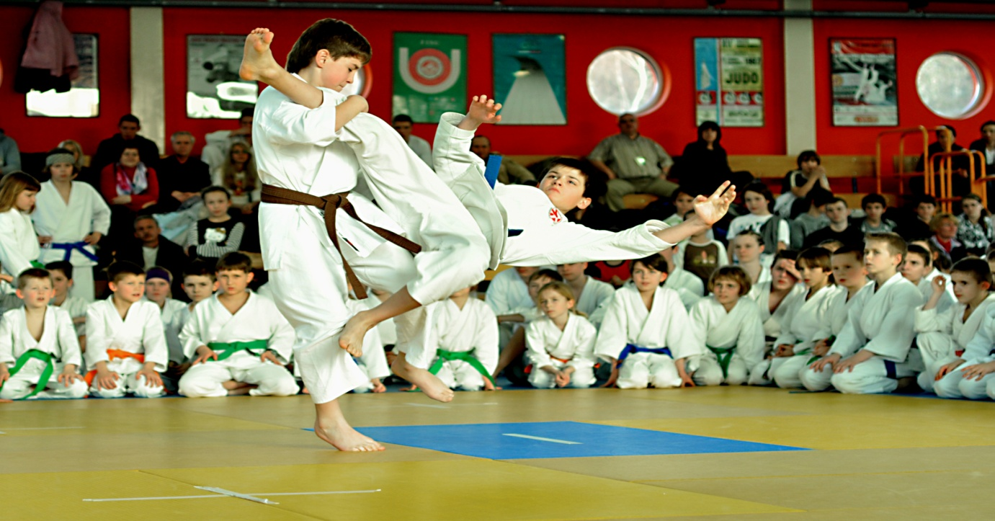

„Wratislavia Cup 2015”

Międzynarodowy Turniej dla Dzieci i Młodzieży
w Karate Tradycyjnym

Dolnośląska Akademia Karate we Wrocławiu po raz kolejny gorąco zaprasza wszystkie zawodniczki i zawodników z kraju i zagranicy do udziału w 8 edycji Międzynarodowego Turnieju dla Dzieci i Młodzieży w Karate Tradycyjnym. Wratislavia Cup 2015 ”.W roku ubiegłym turniej zgromadził ponad 400 zawodników i zawodniczek z Polski, Czech, Litwy. „Wratislavia Cup 2015” jest kontynuacją naszego projektu pod patronatem Polskiego Związku Karate Tradycyjnego dającą dzieciom i młodzieży sposobność rywalizacji i sprawdzenia swoich umiejętności w zawodach karate o wymiarze międzynarodowym. Podobnie jak w roku ubiegłym organizator przygotował dla finalistów turnieju wspaniałe medale dyplomy oraz puchary. Również w tym roku zawodnicy startujący w turnieju będą mogli ubiegać się o dodatkowe punkty do kadry narodowej.
Mamy nadzieję że udział Państwa klubu w naszym turnieju przyczyni się do jeszcze większej popularyzacji Karate Tradycyjnego w Polsce i na świecie.

ZAPRASZAMY!

REGULAMIN

Do: Kluby członkowskie PZKT.

Dotyczy: Międzynarodowy Turniej dla Dzieci i Młodzieży w Karate Tradycyjnym
„Wratislavia Cup 2015”

DATA: 28 marca 2015r.. ( sobota,)

MIEJSCE: Hala ul Sportowa AWF Wrocław, Paderewskiego 35

ORGANIZATOR: Dolnośląska Akademia Karate we Wrocławiu

KONKURENCJE:

Grupa A (9 lat i młodsi) ur. w latach 2006 i później (9 kyu)-w/g regulaminu PPD

Grupa B (9 lat i młodsi) ur. w latach 2006 i później (8-4kyu) -w/g regulaminu PPD

Grupa C (10, 11 lat) ur. w latach 2005, 2004 (9-1kyu)- w/g regulaminu PPD

Grupa D (12, 13 lat) ur. w latach 2003, 2002 (9-1kyu) -w/g regulaminu PPD

Grupa E (14-15 lat) ur. w 2001,2000 (6kyu-dan) kata,kumite -w/g regulaminu MP

Grupa F (16-17 lat) ur. w 1999,1998 (6kyu-dan) kata,kumite- w/g regulaminu MP

Grupa G (18 -20 lat) ur. w 1997,1995 (6kyu-dan) kata,kumite -w/g regulaminu MP

1. Ilość zawodników z jednego klubu–bez ograniczeń
2. Opłata startowa - 50zł kata
3. Opłata startowa - 30zł kumite
Uwaga!!!
- W trakcie zawodów zawodnicy z grupy E,F i G będą mogli uzyskać dodatkowe punkty do kadry narodowej.
- W przypadku nie zgłoszenia odpowiedniej ilości zawodników (min.4 w danej grupie startowej na 7 dni przed turniejem) organizator ma prawo skreślenia konkurencji i przeniesienia zawodników do innej grupy startowej.

WARUNKI STARTU DLA ZAWODNIKÓW:

- Odpowiedni wiek i stopień zgodny z ww. grupami.

- Aktualne badania lekarskie.( dla gr.A,B,C,D oświadczenie kierownika ekipy dot.badań lekarskich)
- Ubezpieczenie NNW.

ZGŁOSZENIA:

Zgłoszenia zawodników prosimy przesyłać na adres m.dziurowski@karate.info.pl w nieprzekraczalnym terminie do 19 marca 2015r.

ZAKWATEROWANIE I WYŻYWIENIE – we własnym zakresie

Dodatkowe informacje: p.kasperkiewicz@karate.info.pl
Tel. Paweł Kasperkiewicz 695-404-205

PROGRAM

TERMIN: 28.03.2015r.

MIEJSCE: Hala Sportowa AWF Wrocław, Paderewskiego 35

HARMONOGRAM ZAWODÓW :

28.03.2015r. - sobota

09:00-14:00 – eliminacje i finały grupy: A, B, C,D,E ( dekoracje zawodników).
15:00 - 19:00 - eliminacje i finały grupy: F, G (dekoracje zawodników).
19:00 - zakończenie i pożegnanie uczestników, sędziów i kibiców.

ZAPRASZAMY!!!

